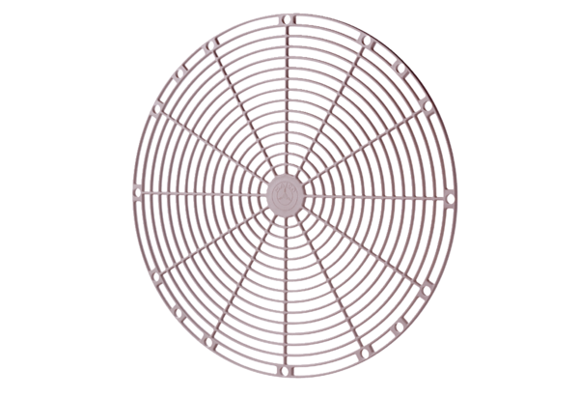Kratka ochronna, tworzywo sztuczne SGK 30Opakowanie jednostkowe: 1 sztukaAsortyment: C
Numer artykułu: 0059.0163Producent: MAICO

